2014年第14週假日保健康資訊分享
一、咳嗽剋星就在家如附
二、找到控制失智的開關-蔡立慧如附
三、養眼的好方法如附

四、父母年紀大了床頭放三樣東西，必要時可救命
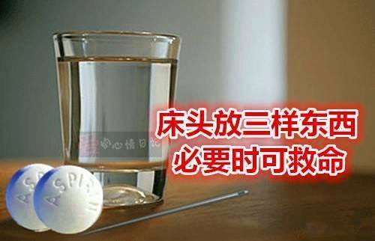
晚上床頭櫃上放三種東西，必要時可救你的命。這三樣東西是：一杯水，一枚針，兩顆阿司匹林。
能馬上要人命的病主要有兩種：一是心肌梗塞；二是腦中風。以上通通可以對付這兩種要人命的病。
請註意心肌梗塞會有一些征兆發生, 如左上肢的疼痛、下顎的劇烈疼痛, 惡心和大量的發冷汗, 但這些也都不是最常見的癥狀。 有時可能也不會有胸疼的感覺。心臟病發作主要在睡眠的時候, 60%的人沒有再醒過來。但是, 往往劇烈的胸疼足以把人從沈睡中痛醒。如果有上述任何一種狀況發生的話, 立刻口含兩顆阿司匹林讓它化開, 然後喝一點水吞下。接著立刻聯絡急救中心、救護車並告訴他們你已經服下兩顆阿司匹林。坐在椅子或者沙發上靜候救護車援助，千萬別躺下！！
一個心臟科醫師強調, 如果每個收到這份郵件的人, 能夠轉發十份給其他人,肯定至少有一條命將會被救回來┅ 我已經作了我的部分了!!!
看完請別收藏，一定轉帖，可能舉手之勞可能幫人重拾健康甚至生命。一枚針，放幾滴血，能挽救一個人！ 人生有太多的不測，有太多的意外，一旦遇到突發事情，不必驚慌失措，要沈住氣，冷靜。我們知道，現代的中老年人最容易得中風！也就是腦血管堵塞、破裂（最嚴重癥狀就嘔吐黑物，人死不醒）。有個偏方秘籍，相當管用，不妨好好學習一下，萬一身邊的人突然倒下，我們都應該知道怎樣伸手施救！
患了中風，腦部的微血管，會破裂，患者突然間頭會很痛，身體會失去平衡，倒在地上。遇到這種情形，千萬別慌，患者無論在什麽地方，不管是浴室、臥房或客廳還是辦公室，以及在大街上，千萬不可搬動他。因為如果移動，會加速微血管的破裂。所以要先原地把患者扶起坐穩，如果已經坐不穩，防止再次摔倒，這時才開始進行問話：你怎麽啦？有什麽感覺？如果對方口齒不清，或是嘴斜眼歪，流口水，等癥狀，你就應該馬上進行兩個步驟，一，打電話呼救，120 來的越快越好！二，趕緊尋找針，情況緊急時用打火機燒一下拿來的針，或口水消毒，實在沒有找到針那只好用牙齒啦，這是沒辦法的辦法！把患者的十指尖（手指肚中心上方一點）刺破，或是咬破，讓血淌幾滴，不出血也要擠出幾滴來！十指必須都這樣做！再有就是耳朵，一定要用點力氣拉扯患者的耳朵從上耳邊滑到下邊耳垂，弄幾下後就用針在耳垂部位紮兩針也讓它出幾滴血，大約幾分鐘之後，可能120車還沒有來時患者就會自然清醒過來。只需幾分鐘以後，嘴就恢復原狀了。等患者一切恢復正常感覺沒有異狀時再送醫，就一定可以轉危為安，否則，若是急著擡上救護車送醫，經一路的顛跛震動恐怕還沒到醫院，他腦部微血管，差不多已經都破裂了。萬一能夠吉人天相，保全老命，容得勉強行動，那得要靠祖上的留下的陰德啦。
其實這是一種簡單可行的方法，不會給患者帶來生命的危險，得了中風，現代醫學上也是說越早救治，效果越好！這個放血救命法，雖說民間流傳，真正施救很少用到！細細琢磨一番其實很深奧！首先，十指連心，身體各部份的穴位齊全，放血，減輕血的壓力！刺激穴位，緩解血管的痙攣，激發人生靈氣的集中，一氣呵成。就算昏厥也會清醒過來！
反觀一般腦中風患者，都是送醫院治療時，經過一路震蕩血管急速破裂，以致多數患者一病不起，所以腦中風，在死因排行榜上高居第二位，其最幸運者，也僅能保住老命，而落得終身殘廢。這是一個多麽可怕的病癥。如果大家都能記住這個方法，立刻施救，在短短時間它能起死回生，而且保證百分之百的有效果。這個急救法，希望每個人都認真學習一下，自己用不上，可能別人會用的上！
40歲以上的朋友們一定要記住：在睡眠時如果心臟病突發, 劇烈胸疼足以把人從沈睡中痛醒,立刻口含三顆阿司匹林（300mg)嚼碎了咽下去，接著立刻聯絡急救中心，然後坐在椅子或沙發上靜候援助，千萬別躺下！心臟科醫師強調，如果每個看到能夠轉發其他人，肯定至少有一條命將會被救回。

五、5分鐘讓堵塞血管瞬間暢通！

這是一位住在倫敦的人的親身經歷，他某次開會的時候，突然胸口劇痛，後來被醫院驗出來，他的三條心血管已經被嚴重堵塞，需要做搭橋手術。
因為手術的時間是一個月以後，等待手術的期間，他去看一位回教國家古法治療師。
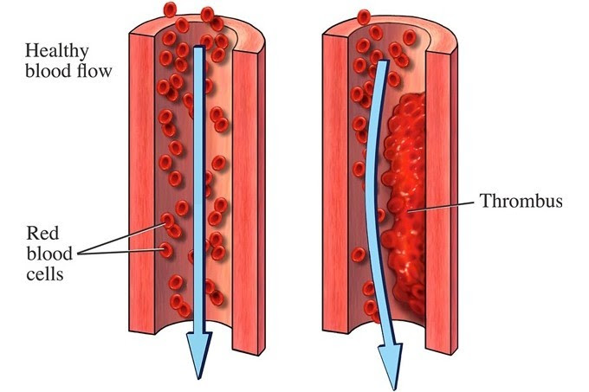
這位治療師給他一個食療法，他照做吃了一個月。一個月後他去同一家醫院做檢查，發現三條血管乾乾淨淨，原來堵塞的地方已經全通了！
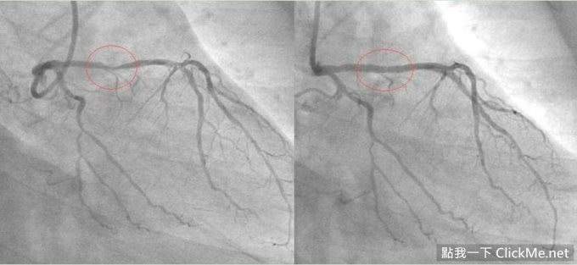
到底是什麼食療這麼神奇？！
通血管的古方材料和製作過程就來告訴你啦～
所需材料：
1 杯檸檬汁
1 杯薑汁
1 杯大蒜汁
1 杯蘋果醋
蜂蜜適量
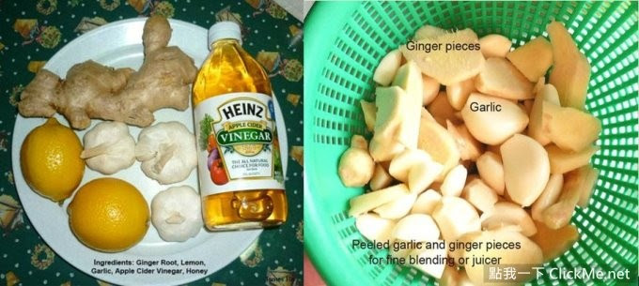
1、蒜頭去皮，姜去皮切小片，把這些榨成汁或打成泥。
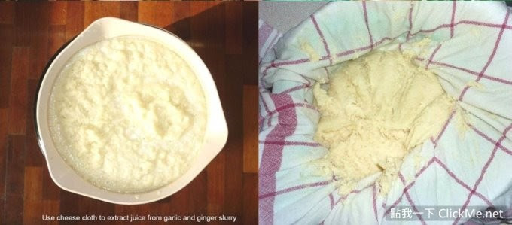
2、用網布隔掉渣渣，然後絞出汁。
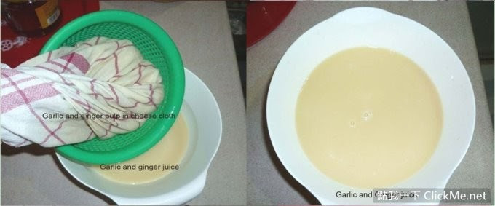
3、將得到的汁放入鍋裡，加入檸檬汁與蘋果醋，開大火，等汁液滾後轉小火慢煮，不要蓋鍋蓋讓水份蒸發，煮到剩一半後關火。
溫度降下後加蜂蜜攪拌均勻，加蜂蜜主要是讓汁液好入口，所以加多少就已自己的口味做基準。做好的成品裝瓶放入冰箱就OK囉！
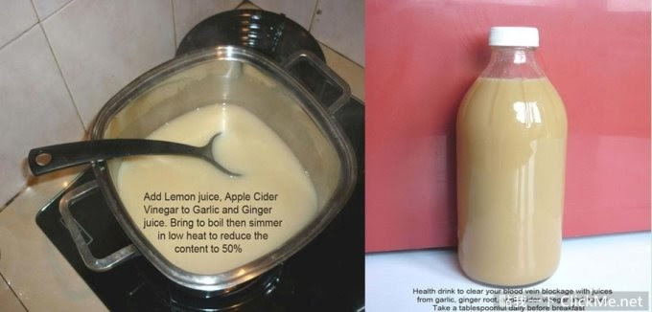 每天早餐前服用一湯匙。大部分人的心血管疾病能得到治療。
也可當作日常保健飲品，預防心血管疾病和高血壓、感冒等疾病

